

**Quản Trị Dự Án Công Nghệ Thông Tin**

***WEBSITE Quản lý Cộng tác viên bán thời gian Trung tâm chiếu phim Quốc gia***

Table of contents

1. Giới thiệu dự án 4

2. Các nhân sự tham gia dự án 4

2.1. Thông tin liên hệ phía khách hàng 4

2.2. Thông tin liên hệ phía công ty 4

2.3. Phân chia vai trò của thành viên dự án và khách hàng 4

3. Khảo sát dự án 4

3.1. Yêu cầu khách hàng 4

3.2. Mô hình hoạt động hiện thời – nghiệp vụ 4

3.3. Mô hình hoạt động dự kiến sau khi áp dụng sản phẩm mới 4

3.4. Phân tích ưu điểm/nhược điểm/lợi ích khách hàng 4

4. Ước lượng 4

4.1. Ước lượng tính năng 4

4.2. Ước lượng cách tích hợp hệ thống 4

4.3. Ước lượng thời gian 4

4.4. Ước lượng rủi ro 4

4.5. Xác định các hạng mục kiểm thử 4

4.6. Ước lượng cách thức triển khai/cài đặt 4

5. Ước lượng giá thành 4

6. Phân chia các giai đoạn chính 5

7. Phân tích thiết kế 5

7.1. Mô hình tích hợp phần cứng/phần mềm 5

7.2. Giao diện 5

7.3. Cơ sở dữ liệu 5

7.4. Mạng 5

7.5. Tương tác người dùng 5

7.6. Đặc tả giao diện API (interface) 5

7.7. Bảo mật 5

7.8. Sao lưu phục hồi 5

7.9. Chuyển đổi dữ liệu 5

8. Danh mục tài liệu liên quan 5

Phiên bản tài liệu

|  |  |  |  |  |
| --- | --- | --- | --- | --- |
| Ngày lập | Mô tả thay đổi | Phiên bản | Người lập | Người duyệt |
| 7/12/2018 | Chưa có thay đổi | 1.0 | Nguyễn Trung Hậu | Bùi Văn Trọng |
|  |  |  |  |  |
|  |  |  |  |  |
|  |  |  |  |  |
|  |  |  |  |  |
|  |  |  |  |  |
|  |  |  |  |  |
|  |  |  |  |  |
|  |  |  |  |  |
|  |  |  |  |  |

# Giới thiệu dự án

Quản lý cộng tác viên bán thời gian :

Website quản lý cộng tác viên bán thời gian tại trung tâm chiếu phim quốc gia (NCC- National cinema center) là một trang web được xây dựng để có thể quản lý thời gian làm việc, lịch làm việc, cũng như quản lý quá trình làm việc của toàn bộ nhân viên. Trong quá trình làm việc , các số liệu về thời gian làm them về giờ giấc cũng như số lần chấm vân tay cũng sẽ được quản lý

# Các nhân sự tham gia dự án

## Thông tin liên hệ phía khách hàng

Anh Tống Công Dương: Giám đốc Trung tâm chiếu phim Quốc gia

Anh Cao Hải Huân: Trưởng Phòng chiếu phim Trung tâm chiếu phim Quốc gia

Chị Mạc Thu Thủy : Trưởng phòng nhân sự Trung tâm chiếu phim Quốc Gia

Chị Nguyễn Hiền Phương: Trưởng phòng tài vụ Trung tâm chiếu phim Quốc gia

## Thông tin liên hệ phía công ty

TỔNG GIÁM ĐỐC : NGUYỄN ĐỨC TIẾN

1. Lập trình viên:
   1. Nguyễn Trung Hậu
   2. Đinh Đắc Cường
   3. Bùi Văn Trọng
   4. Lê Trung Đông

Phiên dịch: Không có

## Phân chia vai trò của thành viên dự án và khách hàng

### Khách hàng

Giám đốc : Tống Công Dương – Quyết định, ký kết, phê duyệt dự án

Trưởng phòng chiếu phim, Trưởng phòng nhân sự, Trưởng phòng tài vụ : Phối hợp với bên công ty để đưa ra các yêu cầu về chức năng cần có của hệ thống web, thanh toán , cung cấp thông tin cần thiết cho công ty

### Công ty

Tổng giám đốc : Nguyễn Đức Tiến - Ký kết, nhận dự án , bàn giao cho cấp dưới

Lập trình viên :

* Nguyễn Trung Hậu : Liên hệ , khảo sát toàn bộ bên phía khách hàng
* Đinh Đắc Cường:
* Bùi Văn Trọng
* Lê Trung Đông

# Khảo sát dự án

## Yêu cầu khách hàng

* Giao diện website dễ nhìn, gọn gang, truy cập nhanh nhất có thể
* Mỗi cộng tác viên có một tài khoản truy cập riêng
* Số lượng admin có thể thay đổi được. Điều này tùy thuộc vào sự phân công admin của ban giám đốc
* Hệ thống dữ liệu sẽ tự động backup
* Dữ liệu có thể được thay đổi thường xuyên

## Mô hình hoạt động hiện thời – nghiệp vụ

Giám Đốc trung tâm

Sắp xếp lịch phim

Trưởng phòng chiếu phim

Trưởng phòng tài vụ

Trưởng phòng nhân sự

Phân lịch làm việc

Đăng ký thời gian rảnh

Tính lương

Gửi lại cho CTV bằng văn bản giấy

Lịch làm việc CTV

Cộng tác viên

Gửi bảng lương cho CTV qua văn bản

**Ví dụ về lịch làm việc bằng văn bản ( Rối , khó nhìn )**

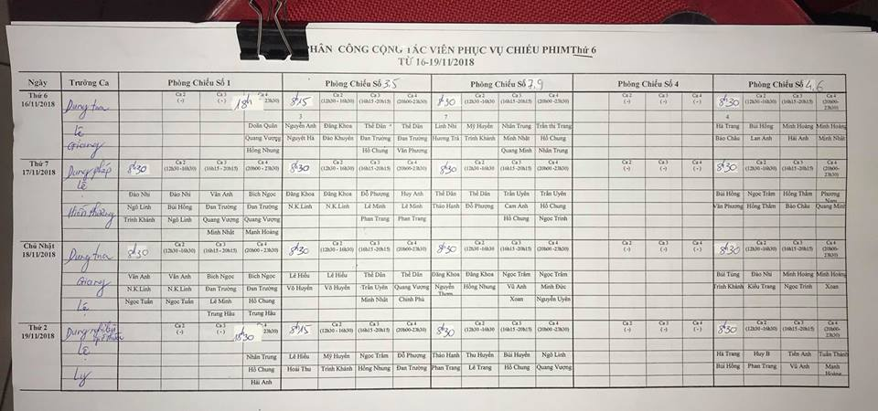

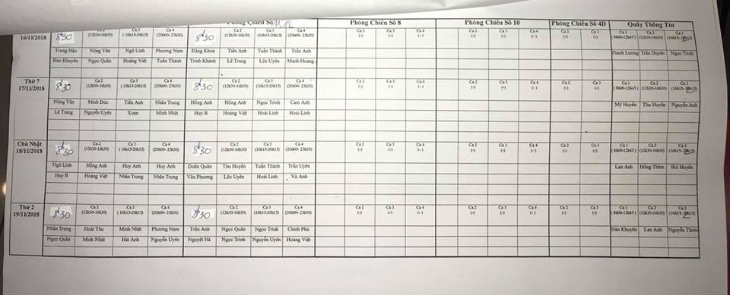

## Mô hình hoạt động dự kiến sau khi áp dụng sản phẩm mới

Lịch làm việc gửi tới mỗi tài khoản của mỗi CTV

HỆ THỐNG QUẢN LÝ MỚI

Giám đốc trung tâm

Duyệt online

Xếp lịch phim

Trưởng phòng chiếu phim

Tự động tính lương và gửi biểu mẫu đến mỗi tài khoản

Đăng ký free time

Cộng tác viên

Thay đổi liahcj làm việc nếu có đổi ca

Trưởng phòng nhân sự

Phân công lịch làm việc

## Phân tích ưu điểm/nhược điểm/lợi ích khách hàng

### Ưu điểm

* Lịch phân công công việc của cộng tác viên rõ rang, dễ dàng đưa vào hệ thống cơ sở dữ liệu để đưa lên website
* Thời gian làm việc của các ca linh động, không gò bó
* Khách hàng vui tính, hòa đồng, dễ thương ☺

### Nhược điểm

* Số lượng Cộng tác viên của rạp lớn
* Cộng tác viên nhờ ca, đổi ca cho nhau nhiều
* Cộng tác viên nhờ người đến sớm, đứng hộ thêm giờ dẫn đến việc tính lương trên hệ thống website khó phát triển chính xác
* Chưa có hệ thống server cũng như hệ thống mạng cần thiết

### Lợi ích

* Rạp chiếu phim quốc gia là rạp của nhà nước nên mọi chi phí phát sinh có thể xem xét
* Thời gian hoàn thành được khách hàng giao cho tùy thuộc vào bên phía công ty. Không bắt buộc dealine , quan trọng chất lượng

# Ước lượng

## Ước lượng tính năng

1. Xem hồ sơ nhân sự của cộng tác viên
2. Xem công và lương
3. Đăng ký ca làm việc
4. Xem ca làm việc
5. So sánh vân tay

## Ước lượng cách tích hợp hệ thống

## Ước lượng thời gian

Thời gian dự kiến để có thể hoàn thành xong được dự án là khoảng 4 tháng. Do bên phía khách hàng chưa có đủ yeu cầu về mặt công nghệ. Cũng như cơ sở hạ tầng. Cần xây dựng lại gần như là toàn bộ lại hệ thống máy chủ, server , database … từ đầu nên khá mất thời gian

## Ước lượng rủi ro

* Sắp xếp lịch nhầm so với thời gian rảnh của CTV
* Các CTV đổi ca cho nhau nhưng trên hệ thống không thay đổi dẫn đến việc tính lương sai, thiếu lương , thừa lương
* Nhiều nhân viên cùng đăng nhập xem lịch làm việc cùng lúc dẫn đến việc bị gán đoạn bang thông

## Xác định các hạng mục kiểm thử

1. Test Case
2. Test Basis
3. Testware
4. Test plan
5. Test strategy

## Ước lượng cách thức triển khai/cài đặt

# Ước lượng giá thành

*Chi phí phát triển + Chi phí kiểm thử*

*Chi phí vận hành, quản lý, hành chính*

*Chi phí kính doanh, quảng cáo, tiếp thị*

# Phân chia các giai đoạn chính

*Phân chia để sao cho:*

* *phù hợp về tiến độ hoàn thành tính năng*
* *phù hợp với thời điểm nghiệm thu và thanh toán theo giai đoạn (tháng, quý..)*

# Phân tích thiết kế

## Mô hình tích hợp phần cứng/phần mềm

## Giao diện

**Tổng quan về giao diện về hồ sơ làm việc**

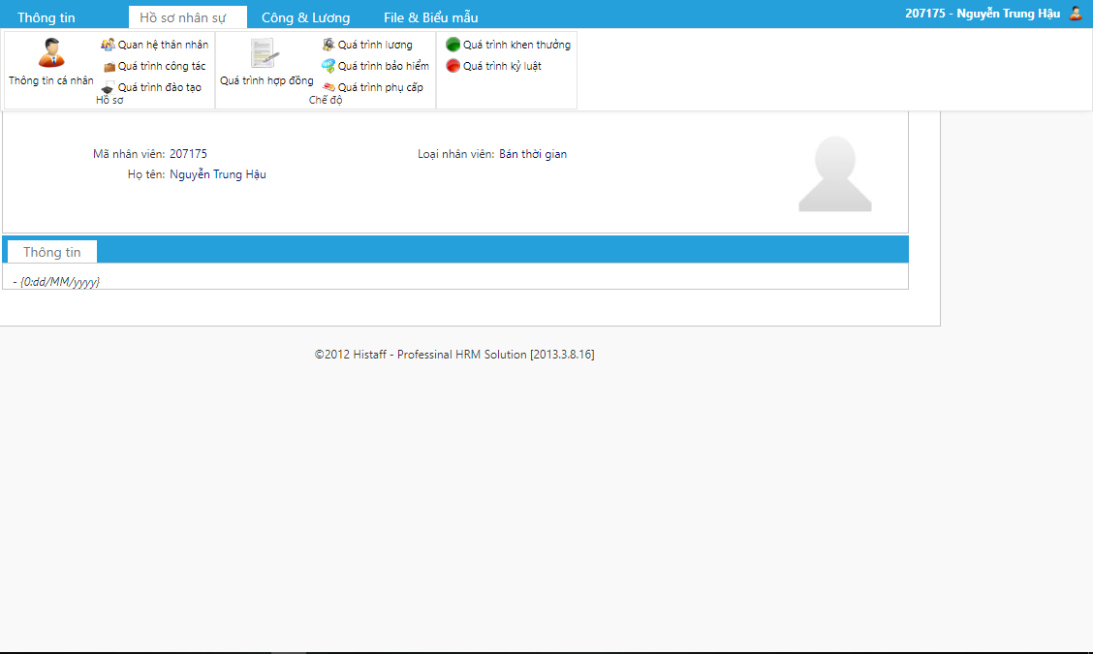

**Quá trình làm việc ( Đăng ký thòi gian rảnh, xem lịch làm việc, kiếm tra vân tay, kiếm tra lương, xem bảng lương)**

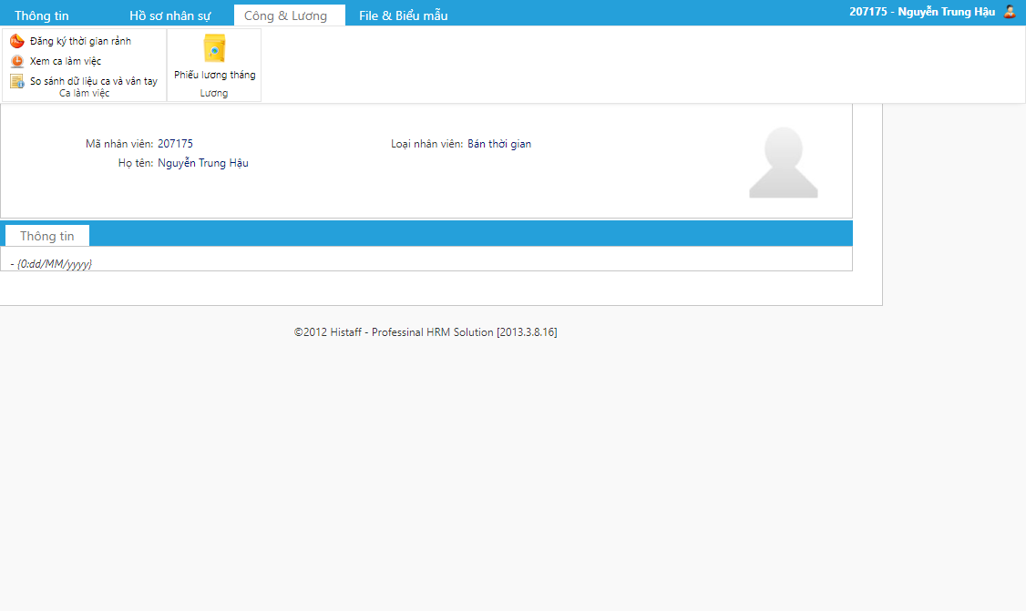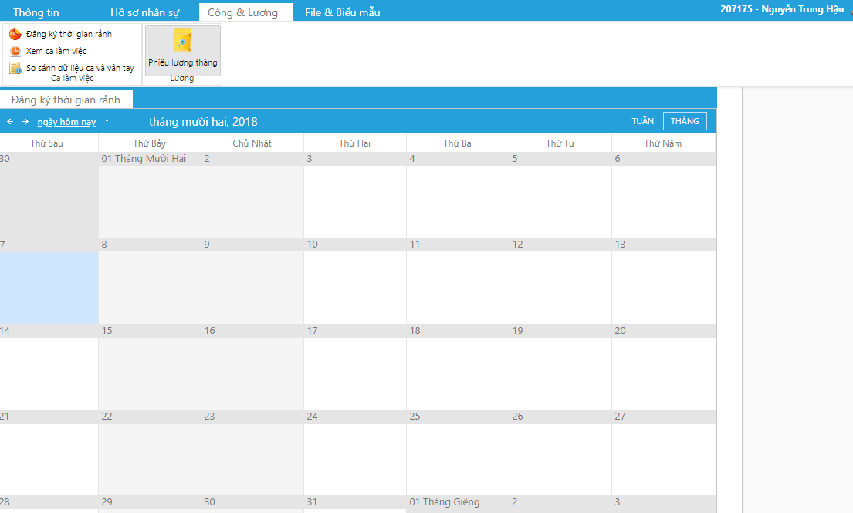

**Xem Công và biểu mẫu lương**

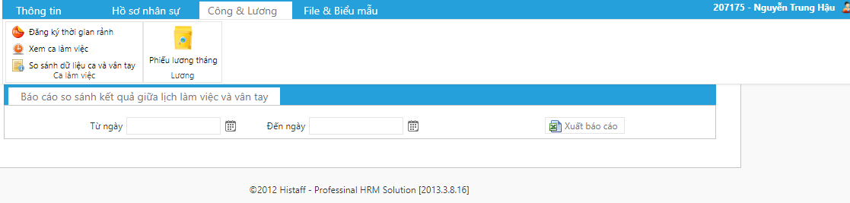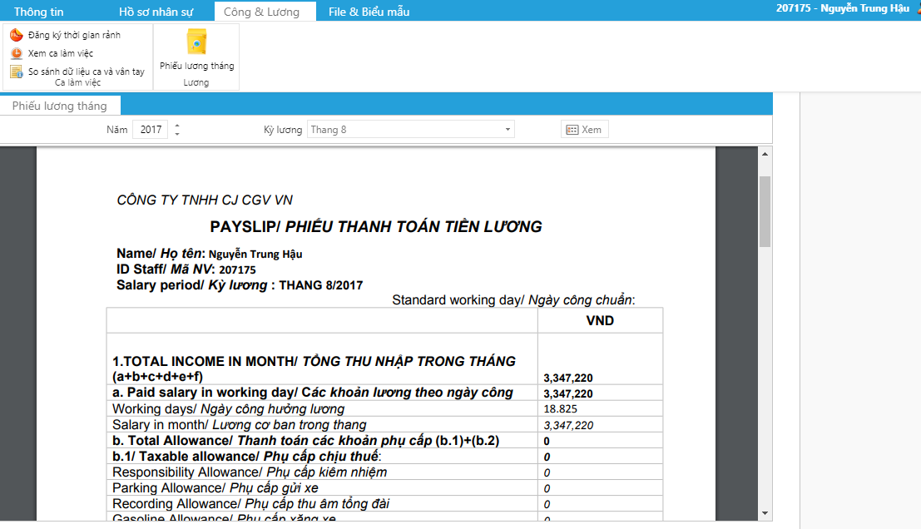

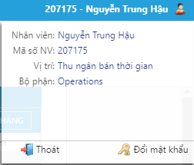

## Cơ sở dữ liệu

## Mạng

## Tương tác người dùng

## Đặc tả giao diện API (interface)

## Bảo mật

## Sao lưu phục hồi

## Chuyển đổi dữ liệu

# Danh mục tài liệu liên quan